Výstava učebnic a školních pomůcek

Zaměstnanci ZŠ a MŠ Polkovice připravují v rámci Setkání žáků a zaměstnanců školy výstavu starých učebnic, učebních pomůcek, školních fotografií, aktovek, kalamářů,penálů, psacích pomůcek, tiskopisů,…kronik a školních potřeb.
Obracíme se s prosbou na naše bývalé žáky a spoluobčany Polkovic o zapůjčení starých školních pomůcek na akci v sobotu 19.října 2019.
Staré školní pomůcky můžete přinést do ZŠ Polkovice kdykoliv do pátku 18.října 2019 v době od 8 – 16 hodin. Jejich vrácení proběhne následující týden po ukončení akce.
Setkání žáků a zaměstnanců ZŠ a MŠ Polkovice a Den otevřených dveří s výstavkou starých školních pomůcek se uskuteční v sobotu 19.října 2019 v době od 14,00 – do 17,00 hodin v budově ZŠ.
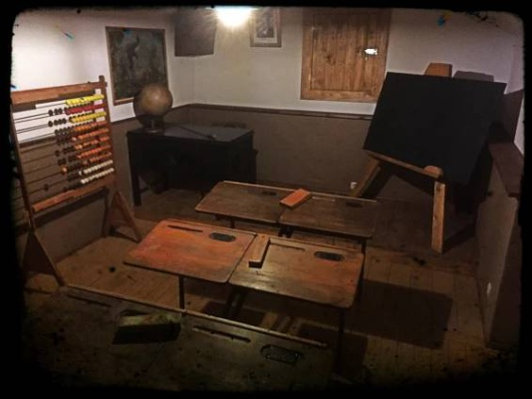
Děkujeme!!! Žáci a zaměstnanci ZŠ a MŠ Polkovice

